Внешние запоминающие устройства (ГМД, ЖМД, CD-ROM, CD-R, CD-RW, DVD- R, DVD- RW, flash-память)
Магнитные накопители информации.
Гибкие магнитные диски.

Способ записи: Информация на магнитный диск записывается и считывается магнитными головками вдоль концентрических дорожек. При записи или чтении информации магнитный диск вращается вокруг своей оси, а головка с помощью специального механизма подводится к нужной дорожке
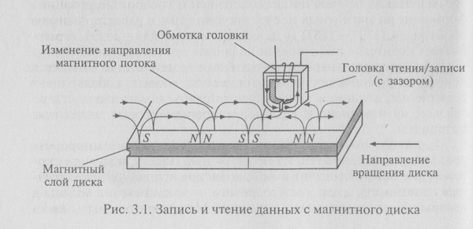
магнитный принцип записи информации
В магнитных носителях информации цифровая запись производится на магнито чувствительный материал. Магнитное покрытие имеет толщину в несколько микрометров. Покрытие наносится на немагнитную основу, в качестве которой для магнитных лент и гибких дисков используются различие пластмассы, а для жестких дисков — алюминиевые сплавы и композиционные материалы подложки. Магнитное покрытие диска имеет доменную структуру, т.е. состоит из множества намагниченных мельчайших частиц.
Под воздействием внешнего магнитного поля собственные магнитные поля доменов ориентируются в соответствии с направлением магнитных силовых линий. После прекращения воздействия внешнего поля на поверхности домена образуются зоны остаточной намагниченности. Благодаря этому свойству на магнитном носителе сохраняется информация, действовавшем магнитном поле.
При записи информации внешнее магнитное поле создается с помощью магнитной головки. В процессе считывания информации зоны остаточной намагниченности, оказавшись напротив магнитной головки, наводят в ней при считывании электродвижущую силу (ЭДС).

Строение: Гибкие магнитные диски помещаются в пластмассовый корпус. Такой носитель информации называется дискетой. Дискета вставляется в дисковод, вращающий диск с постоянной угловой скоростью. Магнитная головка дисковода устанавливается на определенную концентрическую дорожку диска, на которую и записывается (или считывается) информация.
Характеристики: Информационная ёмкость дискеты невелика и составляет всего 1.44 Мбайт. Скорость записи и считывания информации также мала (около 50 Кбайт/с) из-за медленного вращения диска (360 об./мин).
Жесткие магнитные диски.
Способ записи: При включении компьютера электродвигатель раскручивает магнитный диск до высокой скорости (несколько тысяч оборотов в минуту) и диск продолжает вращаться все время, пока компьютер включен. Над диском "парят" специальные магнитные головки, которые записывают и считывают информацию так же, как и на гибких дисках. Головки парят над диском вследствие его высокой скорости вращения. Если бы головки касались диска, то из-за силы трения диск быстро вышел бы из строя.
Строение: Жесткие магнитные диски представляют собой один или несколько дисков, размещенных на одной оси, заключенных в металлический корпус и вращающихся с высокой угловой скоростью. В жестких дисках используются достаточно хрупкие и миниатюрные элементы. Чтобы сохранить информацию и работоспособность жестких дисков, необходимо оберегать их от ударов и резких изменений пространственной ориентации в процессе работы.

Характеристики: За счет множества дорожек на каждой стороне дисков и большого количества дисков информационная емкость жестких дисков может в десятки тысяч раз превышать информационную емкость дискет и достигать Терабайт. Скорость записи и считывания информации с жестких дисков достаточно велика (около 600 Мбайт/с) за счет быстрого вращения дисков (5400, 7200, 1000 об./мин).

Оптические накопители информации.
Лазерные дисководы и диски.
Способ записи: Лазерные дисководы используют оптический принцип чтения информации. На лазерных дисках CD (CD — Compact Disk, компакт-диск) и DVD (DVD — Digital Video Disk, цифровой видеодиск) информация записана на одну спиралевидную дорожку, содержащую чередующиеся участки с различной отражающей способностью. Лазерный луч падает на поверхность вращающегося диска, а интенсивность отраженного луча зависит от отражающей способности участка дорожки и приобретает значения 0 или 1.
Для сохранности информации лазерные диски надо предохранять от механических повреждений (царапин), а также от загрязнения.
Характеристики: Информационная ёмкость CD диска достигает 700 Мбайт, а скорость считывания информации (до 7.8 Мбайт/с) зависит от скорости вращения диска. DVD-диски имеют намного большую информационную ёмкость (однослойный односторонний диск - 4.7 Гбайт) по сравнению с CD-дисками, т.к. используются лазеры с меньшей длинной волны, что позволяет размещать оптические дорожки более плотно.
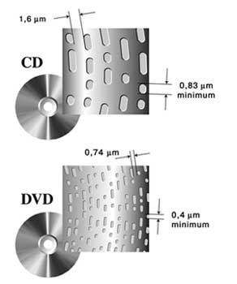
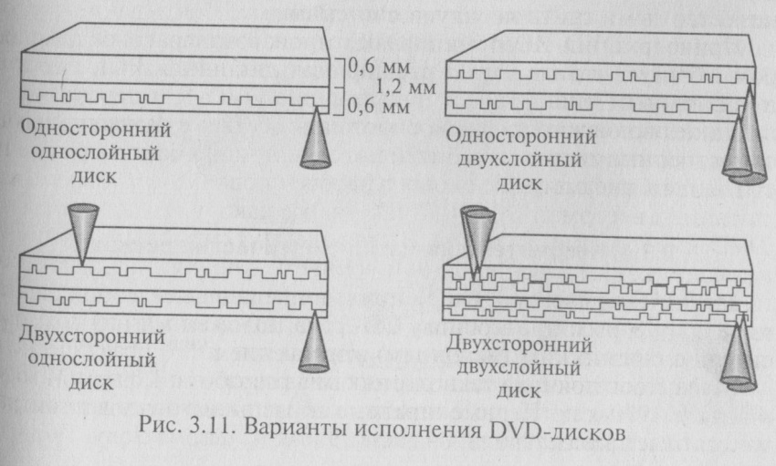
Так же существуют двухслойные DVD-диски и двухсторонние DVD-диски.

1-сторонние 1-слойные DVD = 4,7 Гбайт
1-сторонние 2-слойные DVD DL = 8,5 Гбайт
2-сторонние 1-слойные DVD = 9,4 Гбайт
2-сторонние 2-слойные DVD = 17 Гбайт
Существуют также оптические
диски форматов последних разработок:
HD DVD ёмкостью 15 Гбайт однослойные и 30 Гбайт двухслойные
Blu-Ray Disc ёмкостью 25 Гбайт однослойные и 50 Гбайт двухслойные
Для работы с такими дисками необходимы специальные оптические привод
В настоящее время скорости считывания 16-скоростных DVD-дисководов достигает 21 Мбайт/с. Характеристикой является скорость чтения данных, зависит от скорости вращения диска, увеличив скорость вращения можно повысить скорость чтения данных. Для CD-дисков (2Х-52Х скоростных) Х=150 Кбайт/с.Для CD-дисков (2Х-16Х скоростных)Х=1350Кбайт/с.(Чем выше скорость чтения данных тем больше вероятность ошибок записи).
На лазерных дисках CD-ROM хранится информация, которая была записана на них в процессе изготовления. Запись на них новой информации невозможна. Производятся такие диски путем штамповки. Существуют CD-R и DVD-R диски информация на которые может быть записана только один раз. На дисках CD-RW и DVD-RW информация может быть записана/перезаписана многократно. Диски разных видов можно отличить не только по маркировке, но и по цвету отражающей поверхности.
Для записи необходимы устройства, с помощью которых возможны чтение - однократная запись и чтение – запись - перезапись. Эти устройства обладают достаточно мощным лазером, позволяющим менять отражающую способность участков поверхности в процессе записи диска.
Flash-накопители.
Устройства на основе flash-памяти.
Способ записи: Элементарная ячейка хранения данных флэш-памяти представляет собой транзистор с плавающим затвором. Особенность такого транзистора в том, что он умеет удерживать электроны (заряд). Вот на его основе и разработаны основные типы флэш-памяти NAND и NOR. Принцип работы флеш-памяти основан на изменении и регистрации электрического заряда в изолированной области ("карман") полупроводниковой структуры.
Изменение заряда (запись/стирание) выполняется приложением между затвором и истоком большого потенциала, чтобы напряженность электрического поля в тонком диэлектрике между каналом транзистора и карманом оказалась достаточна для возникновения туннельного эффекта. Для усиления эффекта тунеллирования электронов в карман при записи применяется небольшое ускорение электронов путем пропускания тока через канал полевого транзистора.
Чтение выполняется полевым транзистором, для которого карман выполняет роль затвора. Потенциал плавающего затвора изменяет пороговые характеристики транзистора, что и регистрируется цепями чтения. Эта конструкция снабжается элементами, которые позволяют ей работать в большом массиве таких же ячеек
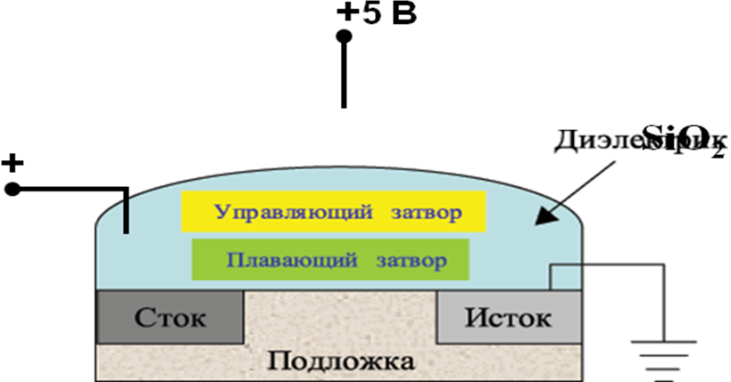
Характеристики: Flash-память - это энергонезависимый тип памяти, позволяющий записывать и хранить данные в микросхемах. Устройства на основе flash-памяти не имеют в своём составе движущихся частей, что обеспечивает высокую сохранность данных при их использовании в мобильных устройствах.
Flash-память представляет собой микросхему, помещенную в миниатюрный корпус.
Во флэш-памяти производители используют два типа ячеек памяти MLC и SLC.
Флэш-память с MLC (Multi-level cell - многоуровневые ячейки памяти)ячейки более емкие и дешевые, но они с большим временем доступа и меньшим количеством циклов записи/стирания (около 10000).
Флэш-память, которая содержит в себе SLC (Single-level cell - одноуровневые ячейки памяти) ячейки имеет максимальное количество циклов записи/стирания(100000) и обладают меньшим временем доступа.

У флэш-памяти перед другими накопителями (жесткие диски и оптические накопители) типа ПЗУ есть как свои преимущества, так и свои недостатки, с которыми вы можете познакомиться из таблицы расположенной ниже.
Тип ВЗУ | Преимущества | Недостатки
Жесткий диск | Большой объем хранимой информации. Высокая скорость работы. Дешевизна хранения данных (в расчете на 1 Мбайт). | Большие габариты. Чувствительность к вибрации. Шум.  Тепловыделение.
Оптический диск | Удобство транспортировки. Дешевизна хранения информации. Возможность тиражирования. | Небольшой объем. Нужно считывающее устройство. Ограничения при операциях (чтение, запись).  Невысокая скорость работы.  Чувствительность к вибрации.  Шум.
Флэш-память | Высокая скорость доступа к данным. Экономное энергопотребление. Устойчивость к вибрациям.  Удобство подключения к компьютеру.  Компактные размеры. | Ограниченное количество циклов записи.

Тип носителя | Емкость носителя | Скорость обмена данными (Мбайт/с) | Опасные воздействия
Гибкие магнитные диски | 1,44 Мб | 0,05 | Магнитные поля, нагревание, физическое воздействие
Жесткие магнитные диски | сотни Гбайт | около 300 | Удары, изменение пространственной ориентации в процессе работы
CD-ROM | 650-800 Мбайт | до 7,8 | Царапины, загрязнение.  Покрытие BD более надежное, чем у CD или DVD.
DVD-ROM | до 17 Гбайт  1-сторонние 1-слойные (DVD-5) = 4,7 Гбайт  1-сторонние 2-слойные (DVD-9) = 8,5 Гбайт  2-сторонние 1-слойные (DVD-10) = 9,4 Гбайт  2-сторонние 2-слойные (DVD-18) = 17,1 Гбайт | до 21  16-скоростной привод обеспечивает скорость чтения (или записи) DVD дисков равную 16 × 1,32 = 21,12 Мбайт/с.
BD | Однослойный диск может хранить до 27 Гбайт. Двухслойный диск может вместить до 54 Гб. | скорость считывания до 432 Мбит/с
Устройства на основе flash-памяти (USB- интерфейс)  flash -память (SATA интерфейс) | до 16 Гбайт  сотни Гигабайт, Терабайты | USB 1.0 - 1,5 Мбит/с  USB 1.1 – 12 Мбит/с  USB 2.0 – 480 Мбит/с  До 6Гбит/с | Перенапряжение питания

